****Государственное образовательное бюджетное учреждение

высшего образования

«НАЦИОНАЛЬНЫЙ ИССЛЕДОВАТЕЛЬСКИЙ УНИВЕРСИТЕТ-

ВЫСШАЯ ШКОЛА ЭКОНОМИКИ »

ФАКУЛЬТЕТ БИЗНЕСА И МЕНЕДЖМЕНТА

НАПРАВЛЕНИЕ «БИЗНЕС ИНФОРМАТИКА»

**Контрольное домашнее задание**

по дисциплине:

«**Программирование »**

Работу выполнили: Бадалян Ш.В., Десинов В.Д.

Группа ББИ 166

Преподаватель: Ефремов С.Г.

Москва, 2017

1. Приложение, имитирующее спортивное (футбольное) соревнование.
2. Репозиторий:

<https://github.com/shava04/kdz>

1. Состав команды:

Бадалян Шаварш, Десинов Валентин

1. Аннотация: Есть возможность регистрировать новых пользователей, выбирать несколько режимов в настройках (музыка, продолжительность матча, сложность игры). Играть можно только под авторизованным аккаунтом. При первом входе в свой аккаунт пользователь формирует состав участников соревнования, название своей команды, также есть возможность как удалять команды, так и добавлять новые. Перед каждым туром пользователь может смотреть результаты предыдущего тура и текущую турнирную таблицу. Также функционируют запросы поиска по отдельному игроку, по команде, и просмотр списка бомбардиров всего турнира. Перед началом игры можно выбрать цвет формы для обеих команд (передача информации происходит путем записывания информации одной программой в файл и считывания другой). После окончания тура пользователь может сохранить результаты, чтобы при следующем заходе под данным аккаунтом продолжить игру с этого момента. При запуске приложения соревнование продолжится с последнего сохраненного момента. Во время игры есть функции поставить матч на паузу и возобновить его, а также в случае выхода из игры игроку будет засчитано техническое поражение. Во время матча опасные моменты и голы сопровождаются звуковыми комментариями, в игре присутствует ускорение мяча при соприкосновении с футболистами. Управление клавишами вверх-вниз соответствует передвижению игроков по полю.

- Графическое приложение (WPF & WinForms)

- Операции с данным (добавление, удаление, поиск)

- Хранение данных в файле

- Несколько связанных сущностей

- Единый стиль наименования

- Использование GitHub

- Пояснительная записка

- Сериализация

- Авторизация

- Графика (анимация)

- История изменений

1. Библиотеки и технологии:

Использование библиотеки System.IO (база данных, взаимодействие приложений)

Использование библиотеки System.Runtime.Serialization.Formatters.Binary(сериализация)

Использование библиотеки System.Media (звуковые эффекты)

1. Скриншоты основных окон программы.

Главное окно (Меню) Выбор состава команд

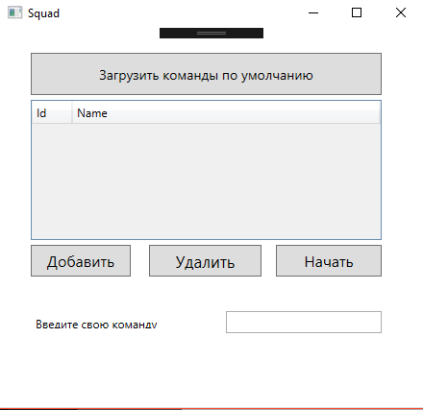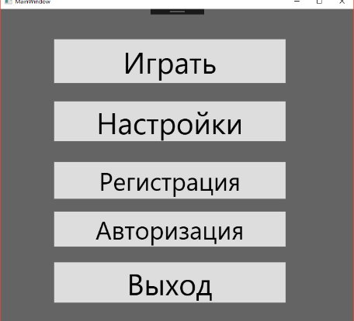

Основное окно соревнования Игра (разыгрывание тура)

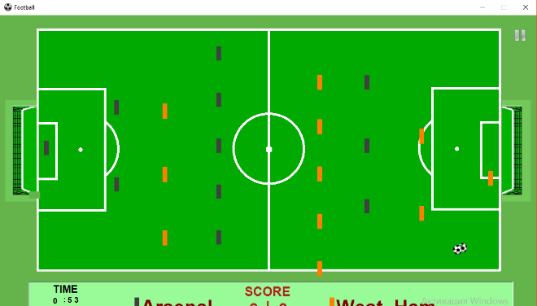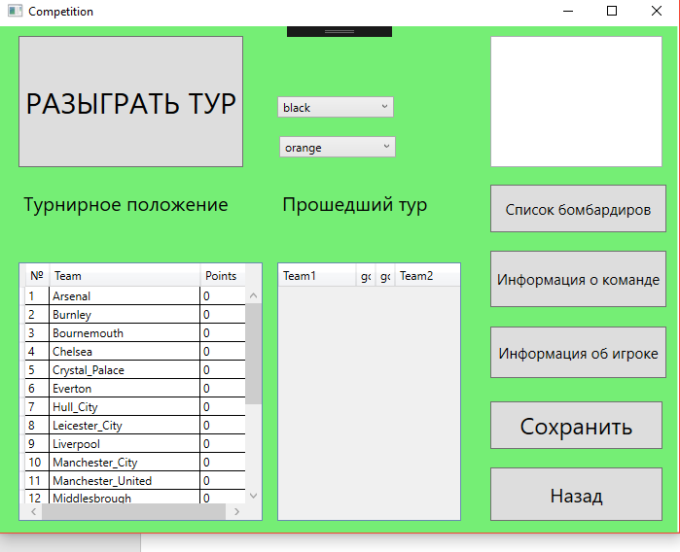

1. Состав классов:

Класс Player – описывает игрока полями фамилия и количество голов.

Класс Team – описывает команду полями лист игроков и количество очков.

Класс Hashing – позволяет хэшировать пароли при авторизации и регистрации.

1. Использованные источники:

Youtube.com

Msdn.com

Stackoverlow.com

Habrahabr.ru